

Informar Ocorrência Cadastro Anormalidade Imóvel
O objetivo desta funcionalidade é cadastrar as ocorrências de anormalidade de um imóvel, em atendimento à norma interna que regulamenta os contratos de demanda. A funcionalidade pode ser acessada via Menu de Sistema, no caminho: GSAN > Cadastro > Imovel > Informar Ocorrencia Cadastro Anormalidade Imovel.
Feito isso, o sistema exibe a tela a seguir:

Observação
Informamos que os dados exibidos nas telas a seguir são fictícios, e não retratam informações de clientes.
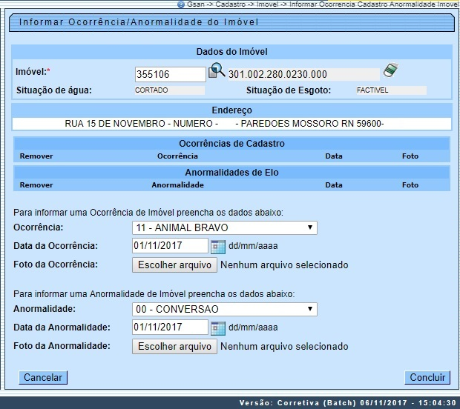
Utilize a tela acima para adicionar uma ocorrência/anormalidade, complementando as informações dos campos e clicando no botão . Para detalhes sobre o preenchimento dos campos, clique AQUI.
Atenção: caso não seja realizado o pagamento da fatura na sua data de vencimento, ocorrerá perda do desconto do contrato de demanda.
Na funcionalidade Batch, o sistema gera um débito a cobrar com o valor igual ao valor do desconto do contrato de demanda para os imóveis que não tiveram a conta paga no dia do vencimento. Este Batch será processado no encerramento da arrecadação e o valor gerado será cobrado na conta do mês subsequente ao encerramento da arrecadação.
Durante o cadastro da anormalidade, poderá haver, caso esteja parametrizado, a suspensão automática do contrato de demanda, sempre que ocorrer a informação, no sistema GSAN, de cometimento das infrações previstas nos incisos abaixo (dispostos no Art. 77 do Regulamento Geral do Fornecimento de Água e Coleta de Esgoto Decreto 18.251 de 21 de dezembro de 1994 e suas alterações):
- II – Retirada ou avarias no hidrômetro;
- IV – Falta de pagamento da fatura mensal ou de parcelas advindas da composição de débito;
- V - Colocação de bombas ou outros dispositivos que succione água diretamente na rede de distribuição;
- VI – Fornecimento regular de água a terceiros;
- VII – Intervenção no hidrômetro ou no ramal predial visando fraudar a medição do efetivo consumo;
- IX – Violação dos lacres do hidrômetro ou da interrupção do fornecimento.
As opções Informar Retorno da Ordem de Fiscalização e Informar Ocorrência/Anormalidade do Imóvel foram alteradas para colocar o contrato de demanda residencial na situação suspenso.
Foram criados parâmetros nas tabelas de Situação Encontrada na Fiscalização e Ocorrências de Imóvel e Anormalidades de Imóvel, para indicar se haverá suspensão do contrato de demanda.
A regularização da ocorrência que acarretou a perda do desconto previsto no contrato de demanda residencial deve ser informada na funcionalidade de Manter Contrato de Demanda Residencial, retirando o contrato da situação suspenso para ativo.

Preenchimento dos campos
Campo | Orientações para Preenchimento
Imóvel | Campo obrigatório - Informe a matrícula do imóvel, ou clique no botão , link Pesquisar Imóvel, para selecionar o imóvel desejado. A identificação do imóvel será exibida no campo ao lado.  Para apagar o conteúdo do campo em exibição, clique no botão ao lado do campo em exibição.
Endereço | Este campo será exibido pelo sistema.
Ocorrência (de imóvel) | Selecione uma das opções disponibilizadas pelo sistema.
Data da Ocorrência | Informe uma data válida, no formato DD/MM/AAAA (dia, mês, ano), ou clique no botão , link Pesquisar Data - Calendário, para selecionar a data desejada.  O sistema disponibiliza este campo quando selecionada a ocorrência.
Foto da Ocorrência | Para adicionar um arquivo de foto, clique no botão para selecionar o arquivo desejado.  O sistema disponibiliza este campo quando selecionada a ocorrência.
Anormalidade (do imóvel) | Selecione uma das opções disponibilizadas pelo sistema.
Data da Anormalidade | Informe uma data válida, no formato DD/MM/AAAA (dia, mês, ano), ou clique no botão , link Pesquisar Data - Calendário, para selecionar a data desejada.  O sistema disponibiliza este campo quando selecionada a anormalidade.
Foto da Anormalidade | Para adicionar um arquivo de foto, clique no botão para selecionar o arquivo desejado.  O sistema disponibiliza este campo quando selecionada a anormalidade.

Funcionalidade dos Botões
Botão | Descrição da Funcionalidade
 | Ao clicar neste botão, o sistema permite consultar um dado na base de dados.
 | Ao clicar neste botão, o sistema permite apagar o conteúdo do campo em exibição.
 | Ao clicar neste botão, o sistema permite selecionar a data desejada, link Pesquisar Data - Calendário.
 | Ao clicar neste botão, o sistema cancela a operação e retorna à tela principal.
 | Ao clicar neste botão, o sistema permite selecionar um arquivo para adicionar à funcionalidade GSAN.
 | Ao clicar neste botão, o sistema conclui a operação.

Referências
Informar Ocorrência Cadastro Anormalidade Imóvel

Termos Principais
Cadastro
Clique aqui para retornar ao Menu Principal do GSAN

